附件2：

湖南省网上政务服务和电子监察系统政务服务事项信息表

市（州）： 岳阳市 县（市、区）：屈原管理区 填表单位（公章）：岳阳市屈原管理区文化广电新闻出版局 填表日期：2014年12月8日
事项名称 | 个人设置卫星地面接收设施接收境内电视节目审批 |  |  |  |  |  | 子项名称
事项编号 | 430681553000780A21500 |  |  |  |  |  | 子项编号
办件类型 | □转报件 ■承诺件 □即办件
是否转报上级机关 | □是 ■否 |  | 转报单位
是否前置审批 | □是 ■否 |  | 前置审批单位
是否联合审批 | □是 ■否 |  | 联合单位
是否包含特别程序 | □是 ■否 |  | 特别程序 |  |  | □听证 □招标 □拍卖 □检验 □检测 □检疫 □鉴定 □专家评审 □其它
事项类型 | ■行政许可 □非行政许可 □其它办事服务事项
许可对象 | 需设置卫星地面接收设施单位或个人
许可依据 | 1、《广播电视管理条例》（1997年国务院令第228号) 2、《卫星电视广播地面接收设施管理规定（国务院第129号令）》 3、湖南省实施《卫星电视广播地面接收设施管理规定》办法（湖南省人民政府第152号令） 4、《〈卫星电视广播地面接收设施管理规定〉实施细则》（广电部第11号）第六条： 个人不得安装和使用卫星地面接收设施。 但在收不到当地电视台、电视转播台、电视差转台、有线电视台（站）的电视节目的地区，个人可申请安装卫星地面接收设施接收境内电视节目。 个人需设置卫星地面接收设施的，必须经所在单位同意并持其开具的证明，向当地县级以上（含县级）广播电视行政部门提出申请，经地、市级广播电视行政部门和国家安全部门签署意见后报省、自治区、直辖市广播电视行政部门审批。经审查批准的个人，凭审批机关开具的证明购买卫星地面接收设施。卫星地面接收设施安装完毕，经省、自治区、直辖市广播电视行政部门和国家安全部门检验合格后，由省、自治区、直辖市广播电视行政部门发给《接收卫星传送的境内电视节目许可证》。 个人设置的卫星接收天线不得占用公共场所、影响环境美观和邻里日常生活。
是否收费 | □是 ■否
收费标准
收费依据
许可数量 | ■无限制 □有限制，限制数量
法定期限 | 10个工作日
承诺期限 | 8个工作日
许可条件 | 个人不得安装和使用卫星地面接收设施。但凡收不到当地广播电视台、电视转播台、电视差转台、有线电视站的电视节目的地区，个人可以申请使用卫星地面接收设施接收境内电视节目。
许可程序 | 1.受理岗  岗位职能:审查申请材料完整性、准确性，根据行政许可受理程序的相关规定，做出受理决定  承诺期限:即时  2.审核岗  岗位职能:审查申请材料的合理性，提出是否准予许可的意见  承诺期限:4个工作日  3.审批岗  岗位职能:决定是否准予许可  承诺期限:3个工作日  4.制证岗  岗位职能:登记许可结果，并根据结果制作证书，送达申请人  承诺期限:1个工作日
监督部门及投诉电话 | 岳阳市屈原管理区文化广电新闻出版局（0730-5727288）
窗口地点 | 文化广电新闻出版局二楼
工作时间 | 周一至周五（法定节假日除外）上午9:00-11:40，下午14:00-17:00；（夏季上午8:30-11:40，下午14:30-17:00）
业务咨询电话 | 0730-5727288
联系人及联系电话 | 周勇 13469249099
单位网址
办理环节信息
办理环节 | 办理时限 |  |  | 进行特别程序 |  |  |  | 执行人 |  | 所在部门 | 职 务
受 理 | 即时 个工作日 |  |  | □是 ■否 |  |  |  | 周勇 |  | 行政审批股 | 股长
审 核 | 4个工作日 |  |  | □是 ■否 |  |  |  | 周勇 |  | 行政审批股 | 股长
审 批 | 3个工作日 |  |  | □是 ■否 |  |  |  | 宋政军 |  | 文广新局 | 副局长
制 证 | 1 个工作日 |  |  | □是 ■否 |  |  |  | 周勇 |  | 行政审批股 | 股长
提交材料信息
序 号 |  | 材料名称 |  |  |  |  |  |  | 材料类型（表格/证照/文件/其它） |  |  | 份 数
1 |  |  |  |  |  |  |  |  |  |  |  | 1
是否已有业务软件处理本事项 |  |  |  |  | ■是 □否
审批流程图 |  |  |  |  | 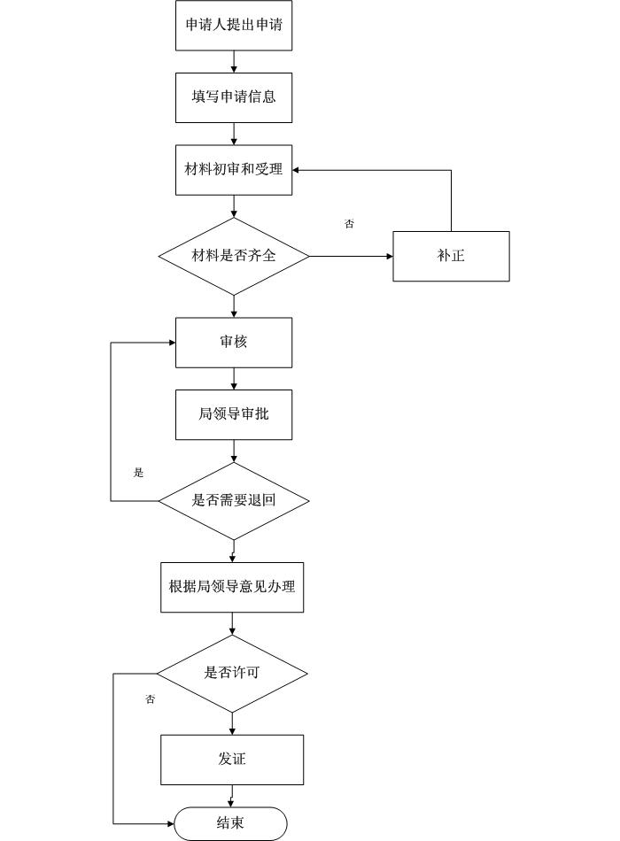
负责人（签字）： 填报人（签字）： 联系电话：13469249099

填表说明
1、表内有“□”的栏目， 选定项请用“■”标示。
2、填写事项的基本信息，如果事项包含多个子项，需要对所有子项逐一填写事项信息。
3、如事项涉及转报上级机关、前置审批、联合审批等环节，须填写具体的转报、前置及联合审批单位，并提供详细的审批流程图。
4、办理环节信息以受理、初审、复审、决定、办结告知五个环节为基础。根据实际情况进行删减，涉及特别程序的环节需要注-明。
5、办理环节时限以承诺时限为依据，由各单位科学、合理分配。
6、提交材料信息中涉及申请人或申请单位需要填写的表格，请报送表格的纸质文档和电子文档，供申请人或申请单位下载使用。
7、此附件可自行打印或增、减行。

